影像處理作業

Cosmic Ray Remove by Using Laplacian Operator and Self Made Filter

系級：資工碩一

學號：110522128

姓名：林彥宇

2021年1月14日

目錄

1.簡介

2.相關方法

3.實驗

4.討論

5.心得

**一、簡介**

Cosmic Ray(宇宙射線)是一種帶電高能次原子粒子，在拍攝天文影像的時候經常會妨礙天文學家觀測發光天體，因此如何乾淨的去除宇宙射線，並且盡可能地還原圖片的原貌在天文領域是一件重要的事情。第一眼看到圖片的時候，發現宇宙射線有個特徵是邊緣非常銳利，與周遭的像素色差很大，且很白；而發光天體雖然也很白，但可以注意到發光天體有明顯的光暈，因此想到的方法是用先用**邊緣偵測**先找出宇宙射線的位置，並且標記座標之後，再到原本的圖片用**自製的濾波器**把宇宙射線去除。

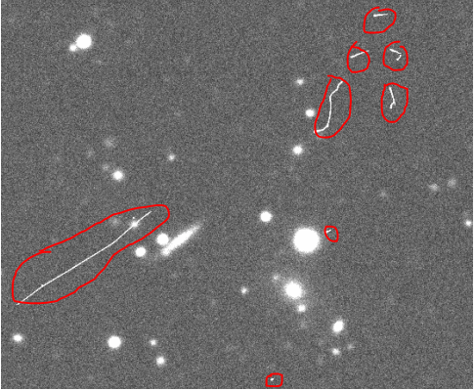圖片 1: 圖中紅筆圈起來的就是宇宙射線